la mise en évidence de la chlorophylle dans les feuille d’une plante verte.

4.4

Science

Présenté à

Daniel blais

Par

thomas lamontagne

MSI1

(02)

Esv

8 janvier 2020

But : démontrer la présence de chlorophylle dans les feuilles vertes

Observation : on constate que les feuille verte son de couleurs verte foncé tu sais que cette couleur est liée a la présence de chlorophylle

Interrogation : peut ton vérifier la présence de chlorophylles dans les feuille verte

Hypothèse :si je réussi a extraire une substance verte je mes en évidence la présences de chlorophylles.

MATÉRIEL

* 1 ciseaux
* 5 feuilles
* 1 pot de sable
* 20ml d’alcool
* 3ml de sable
* Un filtre
* 1 pétrie

Protocole

Pour vérifier ta compréhension du cheminement scientifique devra au cours de cette expérience déterminer toi-même l’ordre des consigne suivent

1 Couple le plus finement les cinq feuille d’épinard après avoir retiré les pétioles et les principale nervures.

2 place les morceau de feuille dans le mortier ,ajoutes y le sable et l’alcool prends soin de broyer les elements après chaque ajout.

3 a laide de mortier et de pilon transforme les feuille en purée verte

4 verse cette purée verte dans le petrie

5 coupe ton papier en deux et

6 observe pendan 15 minute ce qui se passe

7 retire délicatement le papier filtre et laisse le sécher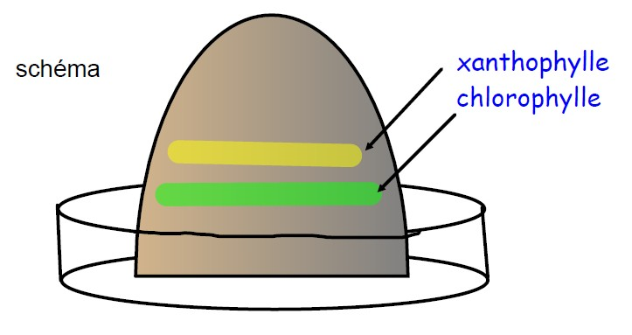

Figure 4.20 la mise en évidence de chlorophylle dans les feuilles de certaine plante

Section 5

Examine attentivement ton papier filtre et répond au question

1.Que remarque tu? Il y a 2 couleurs

2.Combien de bande de couleurs voix tu et de quel couleurs sont t’elle? Il y a deux bande de couleurs jaune et verte

Interprétation des résultat

1.pk on a utiliser deu sable? Pour faire de la purée

2.pk on a utiliser de l’acool? pour faire remonter la chlorophylle

3. que représente les bande de couleurs obtenus? La couleur verte du chlorophylle la verte du xantophyle

Section 6

Conclusion

Ton hypothèse est t-elle vrai ? Quelle conclusion peut tu tier de ton résultat. Vrai parce que l’alcool et le sable fait le vert et forme le chlorophylle